**Задание I.5.3. Рисуй по пунктирным линиям. Кто получился?**

Вариант 1.

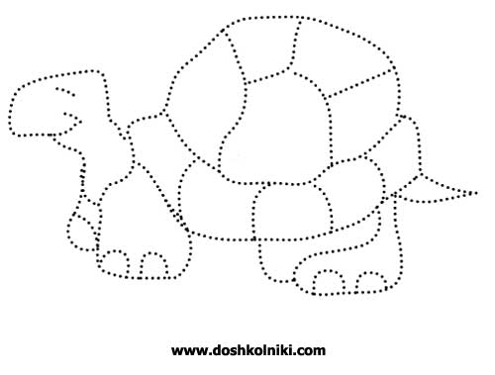

Вариант 2.

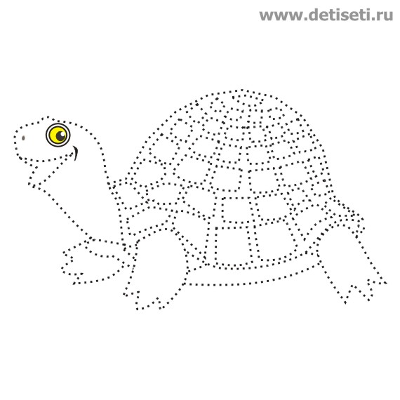

Вариант 3.

